皖北卫生职业学院教室靠背椅采购项目

询
价
采
购
文
件

采购人：皖北卫生职业学院（盖章）
代理机构：安徽红日工程管理有限公司（盖章）
2021年09月

关于公开征询“皖北卫生职业学院教室靠背椅采购项目”
的询价公告
各潜在供应商：
根据项目需要，现公开向符合条件的各潜在供应商进行询价，请有意向的供应商在本公告规定的时间及地点递交报价文件。
一、项目概况及范围
项目概况：皖北卫生职业学院教室靠背椅采购项目
采购人：皖北卫生职业学院
采购范围：教室靠背椅2800个，具体参数详见第三章采购技术参数要求。
二、资格条件
1.具有有效的独立法人资格的营业执照（企业营业执照复印件加盖公章）。
2.提供法定代表人身份证明、身份证或授权委托书、被授权委托人身份证。
三、最高限价
项目预算：计21万元
最高限价：计21万元（含税费、运输安装上楼、代理费、检测费等各种相关费用）
四、递交报价文件及开标时间、地点
递交报价文件截止时间(开标时间)：2021年9月9日9时00分。
递交地点(开标地点)：皖北卫生职业学院图书馆三楼录播室
五、询价方式
以最低报价中选，提供样品；最低价相同者，现场以抽签的方式决定最终成交供应商。（报价文件需加盖公章装订成册并密封，报价文件格式详见询价文件）
六、特别提醒
1.因本项目实施处于疫情期间，为全力做好新型冠状病毒感染肺炎疫情防控工作，请参与本项目递交报价文件的人员佩戴口罩，尽量保持远距离间隔，做好个人防护。积极配合工作人员的体温检测、消毒等工作，如实登记个人信息。
2.参与报价的供应商如提供虚假响应报价材料成交后采购人有权取消其成交资格，由此引起的一切后果由供应商承担。
3.供货时间：中标单位最迟要保证在2021年9月21日之前供货安装到位。
4.付款：合同签订供货到位验收合格后付至合同价95%，余款5%作为质保金，质保一年期满问质量问题后付清。
5. 履约保证金：合同签订前缴纳10%履约保证金。
七、联系方式
报名方式：各投标单位请在皖北卫生职业学院官网自行下载招标文件，另请各投标单位在2021年9月8日17时前将公司营业执照复印件及授权书加盖公章扫描传至邮箱：84025352@qq.com，逾期不予接收。报名联系人 ：薄培 电话： 13805573335

采购人：皖北卫生职业学院
联系人：徐处长、余老师、赵老师
联系电话：0557-3095076、15905570739、17719346657
采购代理机构信息
名 称：安徽红日工程管理有限公司
联系人：张工
联系方式：18297676116
2021年9月3日

第二章 供应商须知前附表
供应商须知前附表
序号 | 内 容
1 | 项目名称：皖北卫生职业学院教室靠背椅采购项目  项目编号：/
2 | 采购人：皖北卫生职业学院
3 | 采购预算：21万元
4 | 投标有效期：询价开始后30天
5 | 本项目类别：☑货物类 □服务类
6 | 简要规格描述或项目基本概况介绍：详见采购需求
7 | 询价文件价格：每套人民币0元整，询价文件售后不退
8 | 询价文件发售时间：2021年9月4日8:00时 至2021年9月8日17:00时
9 | 询价开始时间与询价响应文件提交截止时间一致。  联系人：张婷婷  联系电话：18297676116
10 | 电子询价响应文件提交地点为皖北卫生职业学院图书馆三楼录播室。逾期提交的询价响应文件，将不予接受。
12 | 交货或服务提供地点：采购人指定地点
13 | 交货日期：确保9月21日前完成供货及安装、调试
14 | 签订合同地点：皖北卫生职业学院
15 | 代理服务费金额：2500元，专家评审费据实结算，此费用由中标人支付。

第三章 采购技术参数要求
附件一、技术参数要求
靠背椅子:（2800个）
整体规格 | 单人座椅长340mm*宽370mm*高450mm，误差不能大于10mm，钢木结构，单凳颜色为灰白色。
凳面材质 | 优质热压多层板、防火板贴面，板面复合板厚度≥25mm。
凳腿凳撑  靠背 | 采用钢质材料，靠背方管20mm*20mm，凳腿方管40mm*30mm，凳撑方管40mm*30mm,管壁厚度≥0.8mm新国标, 钢质材料边缘做加强处理。
外观 | 钢材表面处理采用酸洗、磷化、喷塑、防止生锈。涂层均匀牢固，无流挂、气泡等缺陷。
封头 | 封头采用PP工程塑料注塑成型，自攻止退螺丝加固。
组装 | 凳面板与钢架组装后，应牢固、可靠。全部采用止退螺丝加固。
要求 | 材料、工艺、漆膜理化功能、力学功能、安全卫生和环保要求都必须符合相关国家标准。

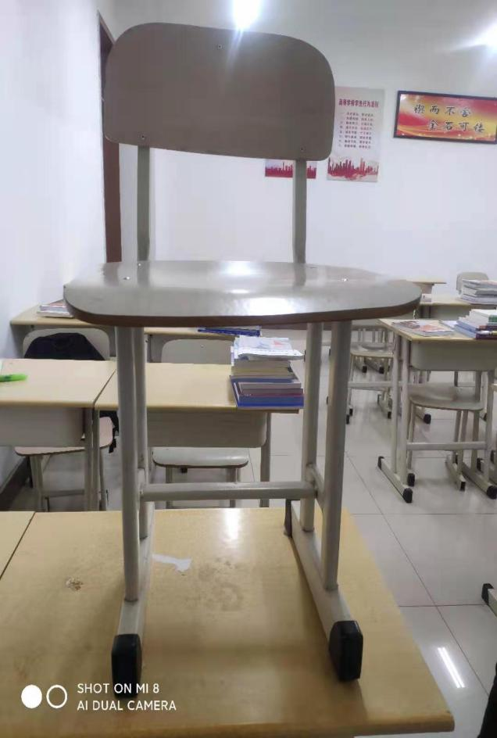
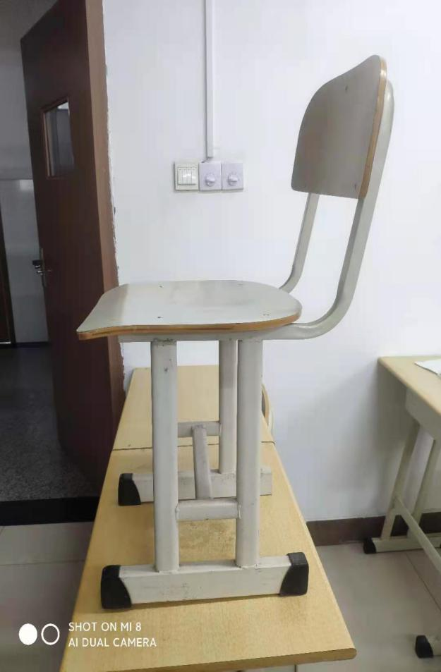
样品图：

第四章、报价文件格式

项目名称：皖北卫生职业学院教室靠背椅采购项目

报价文件

供应商：（盖单位章）
法人或其代理人：（签字或盖章）
联系方式：

2021 年9月9日

一、报价函
标题 | 内容
项目名称
供应商（盖章）
法定代表人（签章）或
被授权人（签字）
投标总报价（人民币大写） | 圆
投标总报价（人民币小写） | 元
备注 | 含税费、运输安装上楼、招标代理费、检测费等各种相关费用。

二、分项报价表
序号 | 货物名称 | 数量 | 品牌 | 是否满足技术参数要求 | 单价  （元） | 小计  （元）
1 | 教室靠背椅 | 2800个
合计 | 大写： 圆  小写： 元

注：各供应商的报价应包含采购、运输、人工、安装、售后、验收、税费、向代理公司缴纳的招标代理服务费等。

三、营业执照
（复印件加盖公章）

四、法定代表人身份证明书

供应商名称：
单位性质：
地 址：
成立时间：年月日
经营期限：
投标人纳税人识别号：
姓名：性别：年龄：职务：_
身份证号码：
系（投标人名称）的法定代表人。
特此证明。

投标人：（签章）
年 月 日

五、法定代表人授权委托书

皖北卫生职业学院：
本人 （姓名） 系（投标人名称） 的法定代表人，现委托 （姓名、职务）为我方代理人。代理人根据授权，以我方名义签署、澄清、说明、补正、提交、撤回、修改 （项目名称）报价文件、签订合同和处理有关事宜，其法律后果由我方承担。
委托期限：。
代理人无转委托权。

法定代表人：(签字或盖章)
身份证号码：
代理人（被授权人）：(签字或盖章)
身份证号码：

供应商名称：（签章）
日期：年月日

（提供供应商法定代表人、被授权代表人身份证正反面扫描件）

